**智能手机触摸屏上具有触觉反馈的键盘**

Keyboard with tactile feedback on smartphone touch screen

普通震动触觉反馈 键盘

【论文内容】：论文开发了一种数字键盘，可以通过电话短时振动来提供触觉反馈

【实现方法】：

越过键5的边界，会产生短暂的振动，这对于手指进入或退出该键很有用。我们称这种振动为边界反馈。例如，从下到上从键8到键5滑动手指，在越过键5的下边界时会产生短暂的振动，然后继续朝键2滑动，边界时会再次提供相同的反馈5-2被越过。在左键和右键上的键4-5-6的水平线上和水平线上从上到下滑动同样适用。

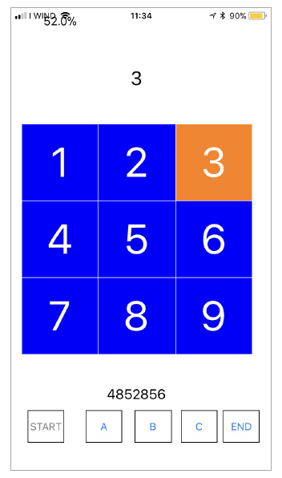

【结论】：

我们描述了iPhone7上的触觉键盘的设计和实现，该触觉键盘在越过键5的边界并输入任何数字时都提供触觉反馈。 我们对34个用户（未在此处进行描述）进行了一项测试，该测试表明触觉反馈如何在不查看智能手机屏幕的情况下帮助您找到按键的位置和输入数字。 在会议演示中，用户将测试上述界面，并讨论他们的经验。

【主观分析】：

**优点：**设计了一种基于iphone的震动反馈的虚拟数字键盘，当划过不同键时给出不同的反馈，然后点击需要的按键完成输入，在这个过程中会对用户提供边缘反馈和按键反馈。

**缺点：**只是在数字键盘上进行实验。无法验证，如果在按键比较多的键盘上是否还可以取得很好的效果。

Next: 应用到全键盘或者九键打字

【扩展内容】：

有趣的研究如[3]，[4]和[5]评估键盘中的触觉反馈，并且一些研究采用了向移动设备添加触觉反馈的技术，例如[6]，[7]，[8]，[9]。 ，和[10]。我们的工作探索的空间类似于他们的空间，但使用的是标准商品设备。我们的研究证实了他们的一些结果。一些研究试图通过区分触觉反馈来传达含义：Brewster和Brown提出了“触觉”（触觉图标）[2]。 Yatani [12]区分振动模式以指示按钮的位置和形状。

1.我们习惯于在智能手机的触摸屏上按下按钮。 触摸按钮时与触摸屏幕上任何其他点时，我们没有不同的触觉反馈，因此我们必须依靠自己的视线来确保我们按下了按钮，尤其是当显示屏上有更多触觉反馈时。 我们还需要视觉反馈来确保已按下按钮，即系统已收到我们的输入。 相比之下，在功能手机（例如较旧的手机）上，有物理按钮，由于它们提供的触觉反馈，我们能够识别它们只是触摸而无需看键盘。 此外，与数字5关联的按钮具有凸起的点或线，有助于具体识别它，并有助于相对于整个键盘定位手指位置。 最后，在功能手机上，按下物理键时收到的触觉反馈通常非常明显。

2.这项工作旨在研究在智能手机上复制物理键盘的触觉反馈是否可行和有用，以便无需查看屏幕即可定位和按下按钮。一种智能手机，该智能手机利用手机的振动提供触觉反馈，从而可以识别按键和按键。

【重要引用】：

1. 在过去的几十年中，触摸屏中的触觉反馈已经得到了广泛的研究，我们专注于与移动设备相关的研究，这些研究探索了不同的触觉反馈，并且旨在为普通视力用户评估无眼互动。3]，[4]和[5]评估键盘中的触觉反馈，[6]，[7]，[8]，[9]和[10]进行了一些研究，向移动设备添加触觉反馈。

2. 一些研究试图通过区分触觉反馈来传达含义：Brewster和Brown提出了“触觉”（触觉图标）[2]

3. Yatani [12]区分振动模式以指示按钮的位置和形状。

4. Pakkanen等人[11]将不同的触觉反馈与数字键盘中的键相关联。